
Program MOL de promovare a talentelor
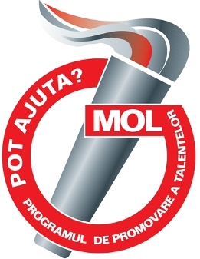
Anexa 4.
REZULTATE 2015-2016
 | Competiție, denumire eveniment | Anul | Organizator | Participanți: nivel regional/național/internațional/european/mondial/olimpic | Rezultat | Ce act doveditor anexați
1.

2.

3.

4.

5.

6.

7.

8.

În caz de nevoie pagina poate fi multiplicată!

